5.1.3 给排水系统的设置应符合下列规定：1生活饮用水水质应满足现行国家标准《生活饮用水卫生标准》GB5749的要求；2应制定水池、水箱等储水设施定期清洗消毒计划并实施，且生活饮用水储水设施每半年清洗消毒应不少于1次；3应使用构造内自带水封的便器，且其水封深度应不小于50mm；4非传统水源管道和设备应设置明确、清晰的永久性标识。
1 达标自评
R达标；不达标
2 评价要点
是否设置储水设施：R是，否；
饮用水储水设施每半年清洗 2 次；
请对水池、水箱等储水设施定期清洗消毒计划、水封进行简要说明：
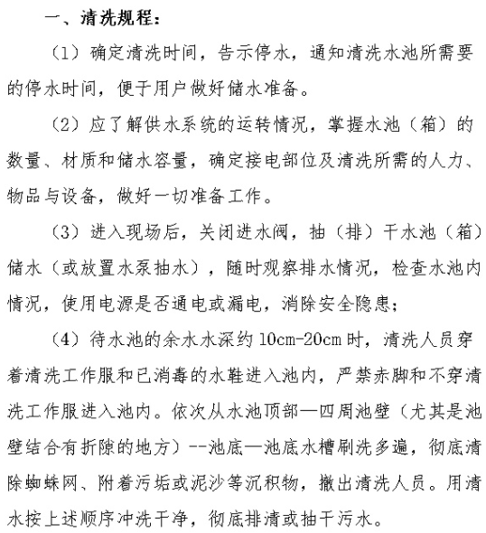
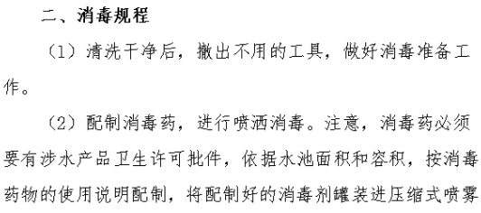
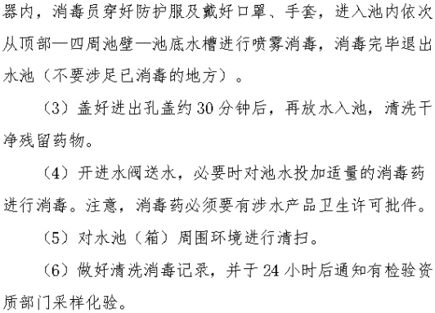
非传统水源管道和设备是否设置明确、清晰的永久性标识：□是，□否。
3 证明材料
提交材料及要求：
1）给排水竣工图纸；
2）地漏、自带水封便器、水箱、消毒用品、消毒器具的产品说明书；
3）各用水部门的水质检测报告；
4）清洗消毒管理制度和储水设施清洗消毒工作记录。

实际提交材料：
